TRANG CHỦ: CỬA NGÕ CHUYỂN ĐỔI SỐ TOÀN DIỆN
1. Hero Section
- Tiêu đề chính: VNiDT – Tài nguyên số của bạn.
- Tiêu đề phụ: Kiến tạo tầm nhìn chiến lược từ dữ liệu. Chúng tôi đồng hành cùng chính phủ và doanh nghiệp trong kỷ nguyên số hóa, biến thách thức thành lợi thế cạnh tranh thông qua các giải pháp công nghệ đột phá.
- CTA: Yêu cầu Tư vấn Chuyển đổi số.
2. Giới thiệu Chào mừng bạn đến với CTCP Đổi mới Sáng tạo và Chuyển đổi số VN (VN Innovation & Digital Transformation Joint Stock Company – VNiDT). Chúng tôi không chỉ cung cấp công nghệ, chúng tôi kiến tạo hệ sinh thái số toàn diện. Với định hướng phát triển bền vững, VNiDT tự hào là đối tác chiến lược, cung cấp các nền tảng thông minh giúp khai thác tối đa sức mạnh của dữ liệu không gian và quản trị vận hành.
3. Giá trị nổi bật (Core Values Section)
- Tiêu đề: Nền tảng của sự khác biệt.
- Mô tả: Mọi giải pháp của chúng tôi đều xoay quanh các triết lý cốt lõi: Kết nối – Chia sẻ, lan tỏa Văn hóa CĐS, nâng tầm Trải nghiệm CĐS và hiện thực hóa Tầm nhìn CĐS.
4. Lợi ích khách hàng Chuyển đổi những quy trình thủ công, dựa trên giấy tờ hoặc phân mảnh thành quy trình số tự động. Từ đó, tạo ra sự liên kết xuyên suốt giữa các phòng ban, hệ thống và con người, giúp tối ưu hóa chi phí và thời gian.
5. Năng lực doanh nghiệp Hệ sinh thái của chúng tôi bao gồm: Lập Cơ sở dữ liệu trên nền GIS – Linh hoạt, Chuyên sâu, Tối ưu hóa quản lý; Nền tảng WebGIS toàn diện cung cấp và khai thác thông tin không gian số; cùng các Ứng dụng (App) phân tích dữ liệu trực quan.
6. Thành tựu Xây dựng thành công các hệ thống cơ sở dữ liệu tuân thủ nghiêm ngặt theo chuẩn quốc gia & quốc tế, đáp ứng khả năng tích hợp dữ liệu đa ngành cho các dự án quy mô lớn. (Lưu ý: Các số liệu dự án cụ thể sẽ được cập nhật từ hồ sơ năng lực thực tế).
7. CTA cuối trang
- "Sẵn sàng bước vào kỷ nguyên số cùng VNiDT?" -> [Kết nối với chúng tôi ngay hôm nay]

TRANG GIỚI THIỆU: HỒ SƠ NĂNG LỰC ĐẲNG CẤP B2B
1. Hero Section
- Tiêu đề chính: Về Chúng Tôi - Đơn Vị Tiên Phong Đổi Mới Sáng Tạo.
- Tiêu đề phụ: VNiDT mang trong mình sứ mệnh dẫn dắt và định hình lại phương thức vận hành của các tổ chức thông qua lăng kính công nghệ số.
- CTA: Tải Hồ Sơ Năng Lực (Profile).
2. Giới thiệu CTCP Đổi mới Sáng tạo và Chuyển đổi số VN ra đời với khát vọng biến mọi tài nguyên thông tin trở thành tài sản vô giá. Chúng tôi định vị mình là người dẫn đường đáng tin cậy trong hành trình chuyển đổi số đầy thách thức.
Sự am hiểu sâu sắc về kiến trúc hệ thống và nhu cầu thực tiễn giúp VNiDT luôn đưa ra những giải pháp "may đo" hoàn hảo nhất cho từng ngành nghề trọng điểm.
3. Giá trị nổi bật
- Tiêu đề: Tầm nhìn CĐS đột phá.
- Mô tả: Chúng tôi mang đến trải nghiệm CĐS toàn diện, biến các khái niệm công nghệ phức tạp thành công cụ quản lý dữ liệu linh hoạt, thân thiện và hiệu quả.
4. Lợi ích khách hàng Sở hữu một hệ thống thông tin thống nhất, bảo mật và được phân quyền chi tiết đến từng cấp độ quản lý. Khách hàng luôn nắm quyền chủ động trong mọi quyết định chiến lược nhờ dữ liệu minh bạch.
5. Năng lực doanh nghiệp VNiDT tự hào sở hữu đội ngũ chuyên gia hàng đầu trong lĩnh vực tư vấn kiến trúc hệ thống, phát triển nền tảng cung cấp và khai thác thông tin không gian số (WebGIS).
6. Thành tựu Tiên phong trong việc tổng hợp thông tin, phân tích dữ liệu chuyên sâu và đưa ra các mô hình hỗ trợ ra quyết định thông minh cho nhiều cấp quản lý.
7. CTA cuối trang
- "Cùng VNiDT kiến tạo tương lai số." -> [Tìm hiểu Giải pháp của chúng tôi]

TRANG SẢN PHẨM/DỊCH VỤ: HỆ SINH THÁI NỀN TẢNG (Trang Tổng)
1. Hero Section
- Tiêu đề chính: Giải Pháp Công Nghệ – Linh Hoạt, Chuyên Sâu, Tối Ưu Hóa.
- Tiêu đề phụ: Từ số hóa tài liệu vật lý đến xây dựng cơ sở dữ liệu không gian đa lớp trên nền tảng đám mây.
- CTA: Đăng Ký Khảo Sát Hệ Thống.
2. Giới thiệu Hệ sinh thái sản phẩm và dịch vụ của VNiDT được thiết kế để giải quyết triệt để các bài toán hóc búa nhất về quản trị.
Chúng tôi tập trung vào hai trụ cột chính: Dịch vụ chuyển đổi số lõi (Số hóa dữ liệu, Số hóa quy trình) và Hệ thống nền tảng thông minh (GIS, WebGIS, App).
Sản phẩm 1: Xây dựng cơ sở dữ liệu TNMT & ứng dụng khai thác trên nền tảng web/app
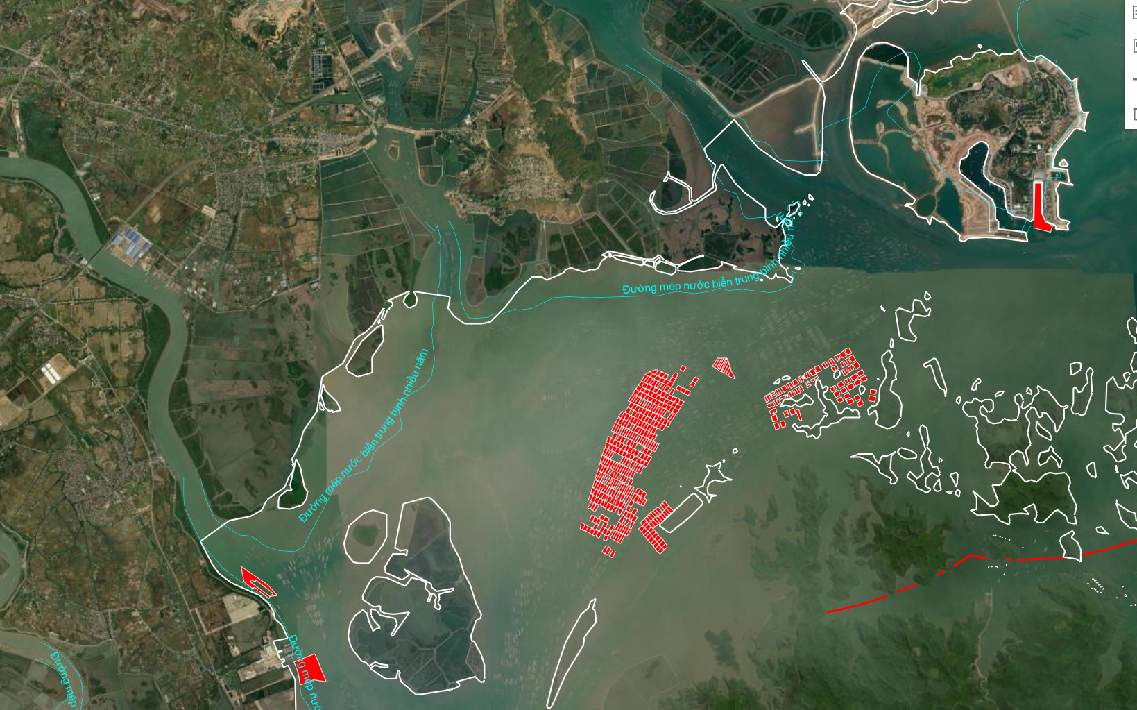
Sản phẩm 2: Hệ thống quản lý thông minh phục vụ phát triển bền vững nuôi thủy sản trên nền tảng web/app
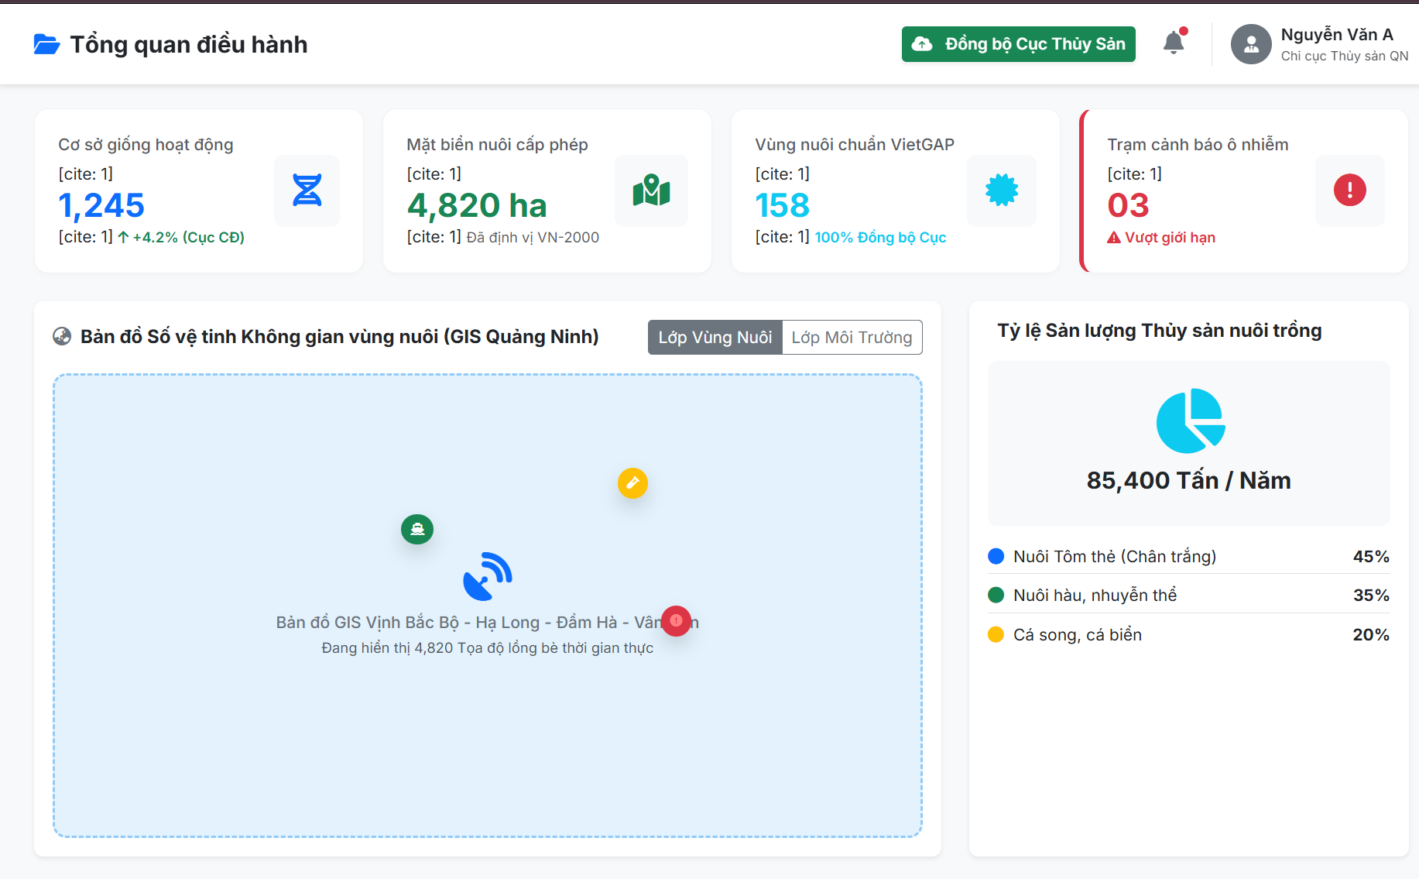
Sản phẩm 3: Hệ thống quản lý thông minh quản lý nguồn thải trên nền tảng web/app
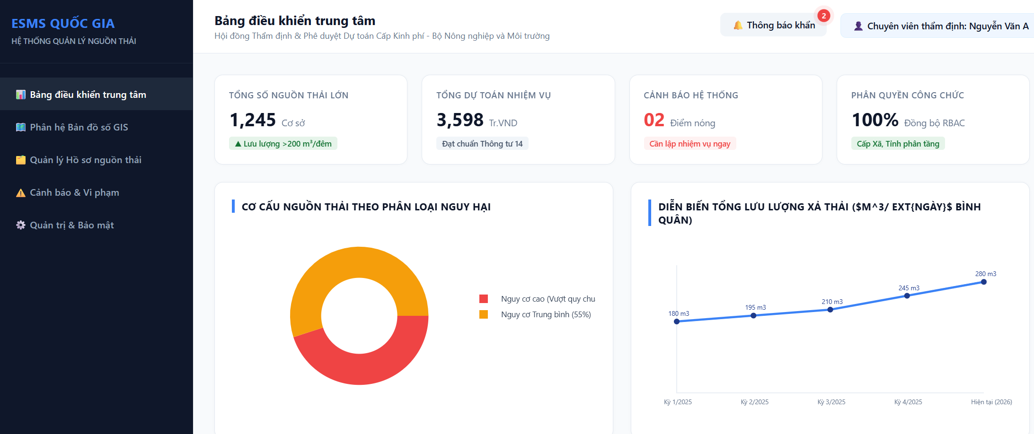
Sản phẩm 4: Hệ thống cảnh báo thiên tai và hỗ trợ ngư trường thông minh trên nền tảng web/app
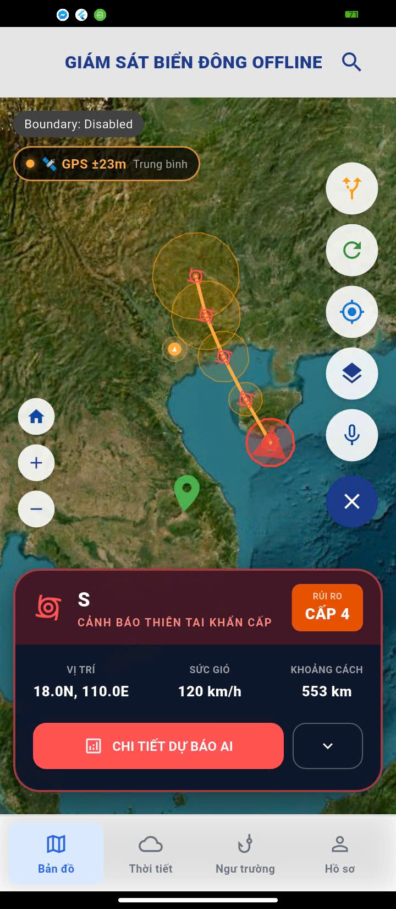
3. Giá trị nổi bật
- Tiêu đề: Số hóa toàn diện.
- Mô tả: Chuyển đổi hoàn toàn thông tin từ định dạng vật lý (giấy tờ, tài liệu in, băng đĩa cũ) hoặc dữ liệu phi kỹ thuật số sang định dạng kỹ thuật số (file điện tử, cơ sở dữ liệu, đám mây).
4. Lợi ích khách hàng Giúp các tổ chức thoát khỏi sự cồng kềnh của quy trình thủ công. Hệ thống WebGIS cung cấp khả năng phân quyền chi tiết và quản lý dữ liệu linh hoạt, đảm bảo an toàn thông tin tuyệt đối.
5. Năng lực doanh nghiệp Phát triển các ứng dụng (App) di động thông minh, có khả năng tổng hợp thông tin, phân tích dữ liệu trực quan và hỗ trợ ra quyết định theo thời gian thực. Năng lực này đáp ứng hoàn hảo cho các giải pháp quản lý Tài nguyên Môi trường, Nông nghiệp và Cảnh báo thiên tai.
6. Thành tựu Cung cấp giải pháp phần mềm và nền tảng CSDL trên nền GIS đạt tiêu chuẩn quốc tế, cho phép tích hợp dữ liệu đa ngành một cách mượt mà và chính xác.
7. CTA cuối trang
- "Trải nghiệm sự khác biệt từ hệ thống thông minh." -> [Đăng ký Demo Hệ thống ngay]

TRANG LIÊN HỆ: KẾT NỐI KHÔNG GIỚI HẠN
1. Hero Section
- Tiêu đề chính: Liên Hệ Với Chúng Tôi.
- Tiêu đề phụ: Bắt đầu hành trình chuyển đổi số của bạn cùng các chuyên gia hàng đầu từ VNiDT.
- CTA: Gửi Yêu Cầu Tư Vấn.
2. Giới thiệu Mọi sự thay đổi lớn đều bắt đầu từ một cuộc trò chuyện. Đội ngũ chuyên gia của VNiDT luôn sẵn sàng lắng nghe bài toán của doanh nghiệp bạn.
Hãy để chúng tôi trở thành "Tài nguyên số của bạn", cùng nhau chia sẻ, kết nối và hiện thực hóa các tầm nhìn chiến lược.
3. Giá trị nổi bật
- Tiêu đề: Kết nối – Chia sẻ.
- Mô tả: Chúng tôi cam kết phản hồi nhanh chóng, tư vấn chuyên sâu và mang lại các giải pháp thực tế, bám sát nhu cầu đặc thù của từng đơn vị.
4. Lợi ích khách hàng Nhận ngay lộ trình tư vấn kiến trúc hệ thống sơ bộ và các đề xuất số hóa quy trình tự động hóa hoàn toàn miễn phí trong lần gặp mặt đầu tiên.
5. Năng lực doanh nghiệp Với trụ sở đặt tại trung tâm công nghệ và hành chính, chúng tôi sẵn sàng đáp ứng và triển khai các dự án quy mô toàn quốc.
6. Thành tựu Xây dựng mạng lưới kết nối thành công với hàng loạt đối tác chiến lược tại văn phòng làm việc hiện đại.
Chi tiết thông tin liên hệ:
- Địa chỉ: 95 Chùa Bộc, Kim Liên, Hà Nội, Việt Nam.
- Hotline (Điện thoại): +84 98 902 6438.
7. CTA cuối trang
- "Để lại thông tin, chúng tôi sẽ gọi lại cho bạn trong 30 phút." -> [Biểu mẫu (Form) Liên Hệ]

